Ханты-Мансийский автономный округ – Югра
МУНИЦИПАЛЬНОЕ БЮДЖЕТНОЕ ОБЩЕОБРАЗОВАТЕЛЬНОЕ УЧРЕЖДЕНИЕ
муниципального образования город Нягань
«СРЕДНЯЯ ОБЩЕОБРАЗОВАТЕЛЬНАЯ ШКОЛА №1»
_______________________________________________________________________________

Братья наши меньшие – друзья и целители!

Исследовательская работа

Автор работы: ученик 1 «б» класса
Пудов Марк Антонович

Руководитель:
Колбина Лариса Григорьевна

Нягань
2018
Оглавление

 | Введение | 3
1. | Что такое зоопарк? История создания зоопарков | 6
2. | Первый Российский зоопарк | 8
3. | Мои путешествия | 10
4. | Посещение живого уголка в школе | 13
5. | Проведение исследования и его результаты | 14
 | Заключение | 16
 | Список литературы | 18
 | Приложение | 19

Введение

Братья наши меньшие – друзья и целители!
Общение с братьями нашими меньшими приносит нам море положительных эмоций. Исследованиями российских ученых установлено, что владельцы кошек, собак, попугаев живут на 4-5 лет дольше, чем другие люди.
Мы часто просим своих родителей подарить нам домашнее животное. С одной стороны, вроде бы и хорошо, что мы будем ухаживать за собачкой или кошечкой, а с другой, родителям не хочется лишних проблем и мусора в доме. В современном мире люди заводят в доме ещё и экзотических животных.
Человек организовывает для своих любимцев все необходимые условия, советуется с ветеринарами. Правда, так бывает не всегда.
Главную мысль в этой ситуации почти 70 лет назад высказал Антуан де Сент-Экзюпери – «Мы в ответе за тех, кого приручили».
Спонтанно купленное животное может через пару дней оказаться обузой. И хорошо если получится его пристроить в опытные и надежные руки. А если безответственный хозяин и об этом не позаботится, то понравившееся ему на какое-то мгновение живое существо погибнет без должного ухода. Чтобы не стать таким живодером, необходимо перед приобретением любого животного подробно изучить особенности его содержания и обдумать, подходит ли оно Вам. Я считаю, что в каждом городе должно быть место, где такие животные смогли бы найти себе приют, если хозяин хочет от них избавиться. Это может быть мини-зоопарк или станция «Юных натуралистов». А мы можем приходить и ухаживать за ними, ведь животные ни в чём не виноваты.
Актуальность моего исследования состоит в том, что общение с братьями нашими меньшими – это наилучшая возможность научиться нести ответственность, заботиться о ком-то, завоевать чьё-то доверие и избежать одиночества, снять стресс. А также показать ребятам и их родителям, что заводить животное в доме необходимо обдуманно и не бросать его, в случае, если животное вдруг не подошло.
Цель данной работы: отношения между животными, выкинутые животные, куда их деть и выяснить целесообразность создания станции «Юных натуралистов» в нашем городе.
Для достижения целей были поставлены следующие задачи:
1. Узнать историю возникновения зоопарков во всём мире и в России.
2. Выявить причины, для чего люди заводят домашних питомцев.
3. Провести исследование путем анкетирования с целью:
3.1. узнать предпочтения в выборе жителями города домашних животных;
3.2. изучить проблему, куда девать животных, которые стали ненужными своим хозяевам.
4. Путем рассказа о случаях из жизни о животных, о животных вообще, воспитать чувства сопереживания ко всему живому у окружающих.
5. Узнать о том, как появился живой уголок в нашей школе, какие там животные и кто ухаживает за ними.
6. Создать презентацию о живом уголке в нашей школе.
Гипотеза: я предположил, что открытие в нашем городе станции «Юных натуралистов» решит ряд проблем и ответит на многие вопросы, такие как:
- общение с животными, изучение привычек, инстинктов животных;
- кинутые животные, а также решить проблему, куда девать животное, когда уезжаешь в отпуск;
- успешное лечение людей посредством общения с животными;
- радость детей от общения с животными и радость родителей, что не надо заводить дома крокодила, потому что чадо его захотело держать у себя дома;
- страдания детей, родители которых не хотят иметь дома животных и проблемы в виде животных.
А также родители со своими детьми будут больше общаться, посещая станцию «Юных натуралистов», дети будут ухаживать за животными, что воспитает в них сострадание, уверенность в себе и другие хорошие качества.
Методы исследования:
1. Изучить литературу о создании первых зоопарках в России.
2. Провести опрос жителей города путем анкетирования.
3. Проанализировать анкеты.
4. Сформулировать выводы и пути решения проблем.
5. Изучить проблемы выкинутых животных.
Место проведения исследования: школа, где я учусь, детский сад «Веснянка», родители учащихся, жители города.
Время проведения исследования: апрель, 2012 год.
Ожидаемые результаты:
1. Привлечь внимание общественности к проблемам в отношениях между людьми и животными.
2. Донести информацию к общественности и властям города о необходимости открытия станции «Юных натуралистов»
3. Привить детям любовь и бережное отношение к животным и желание родителей завести домашнего питомца.

- Что такое зоопарк? История создания зоопарков

Зоопарк - это место, где содержатся и показываются различные животные.
Уже давно стало традицией держать дома животных. Шло время, росли деревни и города, но некоторые люди продолжали держать животных в огороженных местах на своих владениях. Таким образом, животные были под рукой, когда их хозяин хотел поохотиться. Животных можно было также дрессировать, чтобы можно было порадоваться их трюкам. Кроме того часто содержали диковинных животных, чтобы похвастать своим богатством и знатностью. Иные богачи в поисках популярности позволяли публике посещать их парки и любоваться животными. Так появились первые зоопарки. Зачем мы содержим животных в зоопарках? Самая главная причина состоит в том, что животными интересуются все. Другое предназначение зоопарков - дать возможность ученым изучать жизнь животных.
Поскольку организация и содержание зоопарка стоит больших денег, в старину этим занимались только короли и богатые лорды. Многие из них имели коллекции редких птиц, рыб, всевозможных животных.
Около трех тысячелетий назад китайский император собрал коллекцию животных, которую он назвал «парк для любознательных». Поскольку император держал животных живыми, чтобы изучать их и узнать что-нибудь об их повадках, то это и был, вероятно, первый зоопарк.
Первый известный в истории зоопарк появился очень давно, в 1150 году до нашей эры, по приказу китайского императора, и было в нем множество животных, птиц и рыб. Он был похож на наши теперешние зоопарки, но он был закрыт для широкой публики, а служил лишь для развлечения императора и его придворных.
Огромные и богатейшие зверинцы содержали монархи индийских государств. Только в Агре находилось до пятисот тигров, а о количестве тех же пантер хроники не упоминают ни слова. Кроме того, индийские махараджи любили владеть полностью прирученными тиграми, которые сопровождали их, словно собаки.
В Азии первый зоопарк организовал один из императоров династии Хиа, три тысячи лет назад. Он назывался «Садом образованных людей» и просуществовал до самого начала XX века. К сожалению, он был уничтожен в ходе военных действий.
Экзотических зоопарк зверей создал император Август в начале нашей эры. У него в зоопарке содержалось 3 500 животных – 420 тигров, 260 львов, 600 других африканских животных, были там и медведи, и слоны, и крокодилы.
Первый публичный зоопарк в мире открылся в Париже в 1793 году. Это был знаменитый Жарден де План. Здесь содержались животные, был музей и ботанический сад.
Следующий крупный зоопарк был открыт в 1829 году в Риджентс-Парк в Лондоне.
В 1844 году появился Берлинский зоопарк, который стал одним из лучших и красивейших в мире.
В Англии много зоопарков. В зоопарке в Уипснейд в Бедфордщире живут звери со всех концов света, свободно перемещаясь по всей живописной территории. Ограды здесь используются только для безопасности.
К крупнейшим зоопаркам мира относятся зоопарк в Сан Диего, штат Калифорния, США, Лондонский зоопарк в Англии и Берлинский зоопарк в Германии.
К сожалению, зоопарки во все времена страдали от военных действий. Животные гибли или их съедали, но зоопарки вновь строились, люди вновь разводили животных и вновь приходили любоваться на них.
Содержание животных в зоопарках - причина давнего спора: некоторые считают это слишком жестоким, другие считают, что зоопарки необходимы.

- Первый Российский зоопарк

Первый зоопарк в России был организован в 1864 году русским Императорским обществом акклиматизации (привыкания) животных и растений. Начало его существования связано с замечательными именами профессоров московского Университета Карла Францевича Рулье, Анатолия Петровича Богданова и Сергея Алексеевича Усова.
Местность, где теперь находится Старая территория зоопарка и где Зоологический сад был торжественно открыт 31 января (12 февраля по новому стилю) называлась «Пресненские пруды». Здесь протекала речка Пресня и было одно из любимых мест гуляний москвичей. Для создания зоосада большинством голосов членов Общества акклиматизации был выбран именно этот участок, так как он находился на доступном расстоянии для всех москвичей, в том числе и небогатых, хотя территория Петровской академии, например, была удобнее и больше, но ездить туда было бы далеко и дорого для большинства посетителей.
К открытию зоосада в нем уже было около 80 видов и 200 экземпляров диких животных и более 100 домашних. Лучше всего оказалась представлена российская фауна: медведи, волки, лисицы, барсуки, хорьки, куницы, зайцы, белки, ежи, олени, соколы, ястребы, филины, совы, дрофы, журавли, цапли, утки и другие. Создатели сада хотели показать зрителям, в первую очередь, нашу родную природу. Были на экспозиции и экзотические существа - львы, ягуар, носорог, попугаи, аллигатор, носорог (подарен Великим князем Константином).
Создатели зоосада имели цель не только создать общедоступное образовательное и научное учреждение, но и подразумевали практическое использование коллекции. Здесь содержалось много домашних животных, наилучших для того времени, велась работа по акклиматизации зарубежных породистых животных для улучшения туземных пород, постоянно проводились всевозможные выставки разных домашних животных, на которых российские хозяева могли не только познакомиться с передовым мировым опытом, но и приобрести породистых животных. Общество акклиматизации вело активную издательскую деятельность и поддерживало отношения с зарубежными научными обществами.
Животных для зоосада покупали, отправляли за ними экспедиции в природу, очень многих, особенно крупных, дарили важные особы, например, индийского слона подарил царь Александр II, носорога - Великий Князь Константин Николаевич Романов, зебру - Египетский хедив Измаил-Паша. Покровителями Общества акклиматизации и зоологического сада тоже были очень известные люди, члены царской семьи Великие Князья Николай Николаевич Старший, а затем - Сергей Александрович.
Строились дополнительные помещения для животных. В начале 20-х годов открылась новая территория. Животных на ней содержали не в клетках, а в больших просторных вольерах, отделенных от зрителей рвом с водой. Зоосад стал называться зоопарком. Проектировал постройки на новой территории известный архитектор К.К.Гиппиус. В зоопарке активно велась просветительская работа, читались лекции, собирались тысячи человек, проводились экскурсии. В 1924 году открылся Клуб Юных Биологов зоопарка. Клуб вырастил не одно поколение известных биологов нашей страны. Работали научные лаборатории зоопарка, составлялись рационы питания, изучались болезни животных.
Трудное время переживал зоопарк не только во время революций и в 20-е годы, но и во время Великой Отечественной войны. Однако всегда в зоопарке работали люди, очень любящие животных и в любых ситуациях в первую очередь старавшиеся их защитить. Когда на зоопарк падали зажигательные бомбы, сотрудники круглосуточно были возле своих питомцев. Они приносили из дома одеяла и закрывали разбитые окна, успокаивали испуганных животных во время налетов. Известна история, когда супруги Закусилло остались с животными, хотя видели, как загорелся от зажигательной бомбы их дом (многие сотрудники тогда жили на территории зоопарка). Во время войны животные даже размножались, например, родился бегемот Август.

- Мои путешествия

Я очень люблю животных, люблю общаться с ними, хочу заботиться о них, но мама с папой не разрешают завести мне животное дома, а зоопарка в городе нет.
Мы с родителями были в трех зоопарках: в городе Екатеринбурге, в городе Москве и в Крыму. В этих зоопарках очень много интересных животных. А также несколько раз были в океанариуме, где очень много разных рыбок, в том числе акулы. В Екатеринбурге я видел белого большого тигра, хотя, я знаю, что в природе они рыжие и в полоску. Там же я видел огромных медведей, они ели рыбу и играли друг с другом. Эти животные мне запомнились больше всего. Я еще тогда был маленький, мне было 4 года.
В прошлом году мы с родителями и сестрой были в Крымском зоопарке, который называется «Сказка». Это огромный зоопарк. В нем проживают очень много всяких животных, но больше всего экзотических, необычных, таких как львы, тигры, змеи, ящерицы, разные обезьяны, жирафы, слоны, крокодилы, зебры, верблюды и другие. В серпентарии я видел двухголовую змею! И узнал, что жирафы спят стоя и от 10 минут до 2 часов в сутки! Мы с сестрой кормили прямо из рук зебр, обезьян и других животных. А один орангутанг катался на пластиковых бутылках, как на лыжах.
Также я был в дельфинарии. И каждый день катался на дельфине, его звали Цезарь, мы с ним очень подружились. У него очень приятная на ощупь кожа. Оказывается дельфины не спят вообще! Это удивительно!
Еще я знаком с белым удавом, я держал его в руках - он такой огромный, мягкий и длинный. И фотографировался с красивыми белыми голубями. У них такие пушистые хвосты!
В Московском зоопарке мне тоже понравилось, он очень большой, за целый день не обойти. Там целый пруд с разными птицами: фламинго, журавли, лебеди и другие. А фламинго розового цвета! Еще там я видел громаднейшего белого медведя. Он лежал в снегу и ел рыбу. А слоны там настолько большие, что для них сделаны отдельные дома. Я читал, что самые большие животные в мире - это слоны.
Немного об этом зоопарке. Создатели зоопарка словно стремились создать такой уголок на прекрасной крымской земле, где царили бы добро и дружба, где уютно бы себя чувствовали и хищники, и травоядные с самых отдаленных континентов, и при этом посетителям зоопарка было не менее комфортно.
В зоопарке не только можно увидеть очень редких экзотических представителей животного мира нашей планеты, но и познакомиться с ними поближе, ведь посетителям зоопарка "Сказка" РАЗРЕШЕНО КОРМИТЬ ЖИВОТНЫХ, но лишь специальными кормами, которые можно приобрести у входа в зоопарк.
Все питомцы зоопарка уникальны и неповторимы, каждый из них имеет свой характер и привычки. И если проявить терпение и такт (ведь вы у них в гостях), то наверняка можно увидеть нечто интересно и многое узнать о жизни животных.
Я виделся с тиграми, львами, обезьянами, медведями, леопардами. В специально отведенном для детей «бабушкином дворике» содержатся кролики, козочки, карликовые свинки и еще много мелких зверюшек и птиц. Сверху взирают на посетителей величавые орлы, грифы, сипы; из-за проволочных оград с любопытством выглядывают африканские и австралийские страусы; в бассейнах плавают белые лебеди, по дорожкам свободно разгуливают павлины. Веселятся, гримасничают привезенные со всех концов света обезьяны, от маленьких южноамериканских игрунков до внушительного человекообразного шимпанзе. Многие из животных родились уже здесь, в «Сказке». Дважды в год приносят потомство львы, каждую зиму рождаются медвежата, почти как в Африке плодятся обезьяны.
Заглянув в этот зоопарк на полчасика, мы забыли о времени и здесь, у подножия горной гряды, среди роз и вечнозеленых деревьев, под музыку, под голоса зверей и пение птиц проводили весь остаток дня. Нам есть что вспомнить посмотрите на фотографии.
Теперь моя мечта увидеть носорога. В этом году мы с родителями и сестрой обязательно посетим еще какой-нибудь зоопарк!
В нашем городе нет ни зоопарка, ни станции «Юных натуралистов», ни даже места, где можно было бы посмотреть или пообщаться с животными. В школах и детских садах нет живых уголков. Следовательно, в нашем городе не созданы условия для воспитания любви к животным, общения с ними. Из общения со своими сверстниками я знаю, что они с удовольствием общались бы с животными и даже желали бы завести дома какое-нибудь домашнее животное, но из-за родительских опасений о возможности нанесения животными вреда ребенку, многие дети получают отказ. Решением этой проблемы стало бы открытие на территории нашего города станции «Юных натуралистов», где школьники города могли бы общаться с животными, учились бы заботиться о них, ухаживать за ними.

- Посещение живого уголка в школе

Работая над своим исследованием, я узнал, что в нашей школе в октябре 2011года был организован живой уголок.
Из интервью учащихся 7 а класса волонтёров живого уголка.
Идея создать живой уголок в школе принадлежит Сезениной Наталье Викторовне. Мы охотно поддержали эту идею. Животных бедолаг нам отдали горе хозяева, ведь завести то они их завели, да только терпения им не хватило. Итак первым появился кролик, на которого рассердились хозяева так как он перегрыз провод от интернета, ежик за которым никто в домене хочет ухаживать, белая краса, по причине того , что их много расплодилось у хозяев. Черепаха и хомячок Фомка, так как надоели хозяевам. С начало многие из нашего класса хотели ухаживать за этими животными. Но поняв, что это не всегда приятная процедура вычистить клетку животного, так как она не приято пахнет некоторые покинули наши ряды .остались только мы самые стойкие .Корм для наших питомцев нам приносят ребята из нашей школы семечки, капусту , морковь, молоко.
На выходные и на каникулы мы уносим их к себе домой. А ещё неприятность в том, в школе по санитарным нормам в школе нельзя содержать живой уголок. Поэтому мы находится в нелегальном положении. Конечно идея со станцией «Юных натуралистов» нам очень нравится, мы бы с удовольствием посещали бы её и ухаживали бы за животными.

- Проведение исследования и его результаты

Я провел исследование путем анкетирования жителей нашего города и узнал следующее:
Вы бывали в зоопарке | 84% из опрошенных хотя бы раз в жизни бывали в зоопарке
Хотели бы завести экзотическое домашнее животное у себя. | 76% ответили, нет, так как они считают, что это большая ответственность и это может быть опасно для окружающих.
Каких животных вы предпочитаете? | 88% имеют в доме домашнего питомца – у большинства - это кошка.  56% имеют собаку.
Какое влияние оказывает общение на ваших детей общение с животными | 100% ответили ,что положительно
Хотели бы вы чтобы в нашем городе была станция «Юных натуралистов» | 100% опрошенных хотели бы, чтобы в нашем городе была открыта станция «Юных натуралистов», по их мнению, приучение ребенка с детства к общению с животными очень благотворно влияет на многие процессы развития, общение детей с животными учит их ответственности за того, кого приручили.
На вопрос где мы могли бы взять животных для станции «Юных натуралистов» родители ответили | в городе очень много животных, которых необдуманно завели нерадивые хозяева и с удовольствием отдали бы в опытные и знающие руки. Ведь родители не хотят лишних хлопот, а ребёнок не в состоянии ухаживать за ним.
Почему у вас нет домашнего  питомца ? | 34% аллергия у ребёнка или у родителей;  36% нет времени ухаживать за животным;  17% боязнь не справится с возникающими обязанностями;  13% опасность для окружающих.
.

Заключение

Общаясь с братьями нашими меньшими, мы станем более чуткими, заботливыми. Через общение с животным можно познать, что наши желания должны согласовываться с другими, приходится чем-то жертвовать, в чем-то уступать, понимать желания и потребности другого живого существа. В контакте с животными учатся не только брать от окружающего мира, но и отдавать, не только получать любовь других, но и отдавать свою любовь, сопереживать, чувствовать тоньше и глубже.
Поэтому, в любом случае, родители нашего города не хотят пренебрегать такой областью, как общение детей с животными.
Излишние страхи, нежелание возиться с животным толкает многих родителей на запрет иметь животное в доме, а ребенок из-за этого страдает, особенно если ему очень хочется иметь собаку или хотя бы попугайчика. А ведь воспитание детей - вопрос немаловажный. Здесь требуется найти оптимальное решение и поэтому существует необходимость открытия станции «Юных натуралистов», посещая которую мы сможем:
- узнать, как ухаживать за братьями нашими меньшими;
- стать более ответственными;
- узнать о повадках и способах воспитания животных;
- приобрести богатый опыт общения с животными;
- принять решение о необходимости содержания животного в доме и какого.
Самое главное, будет меньше брошенных животных и детям будет куда пойти с родителями в выходные дни и пообщаться с животными.
Ведь животное - это не игрушка. Это с игрушкой можно поиграть, а потом закинуть за ненадобностью куда подальше. За игрушкой не надо ухаживать, не надо постоянно трудиться.
Сегодня огромное количество жителей больших городов, живущих в напряженном ритме и испытывающих постоянный стресс, все чаще заводят домашних животных. Оказывается, четвероногие друзья не только приносят радость, но и полезны для нашего здоровья!
И если данный этап пройден, а желание завести именно этого питомца осталось, тогда симбиоз человека и животного в домашних условиях, скорее всего, завершится успехом.
Список литературы

1. Жизнь животных. А.Брем

2. Московский зоопарк. Маршрут осмотра. Н.Истратова, Е.Мендоса, В.Романовский

3. Мир вокруг нас. 3 класс 2 часть. А.А. Плешаков

4. Мир вокруг нас 4 класс 1 часть А.А. Плешаков, Е.А.Крючкова.

5. Большая энциклопедия дошкольника. Т.Покидаева, Н.Рыльникова, М.Митичкина, В.Четков.

Приложение 1
АНТКЕТА-ОПРОС
Тема «Братья наши меньшие друзья и целители»
Просим Вас ответить на вопросы.
Заранее благодарны!
__________________________________________________________________
(Ф.И.О., возраст)
№ | Вопрос | Да | Нет
1 | Есть ли у вас домашнее животное? | ____ | ____
Если да, то какое?
________________________________________________
Когда и как этот питомец появился у Вас?
_________________________________________________
_________________________________________________
Какой у него характер?
_________________________________________________
Что Вам в нем нравится?
_________________________________________________
Что Вам в нем не нравится?
_________________________________________________
Что он любит есть?
_________________________________________________
Во что он любит играть?
_________________________________________________
Какие привычки у Вашего животного?
_________________________________________________
Случались ли с Вашим питомцем смешные случаи? Какие?
_________________________________________________
_________________________________________________
_________________________________________________
Если нет питомца, то какое животное хотели бы иметь?
________________________________________________
2 | Хотели бы Вы иметь экзотическое животное у себя дома? (крокодил, страус, змея и другие)  Если нет, то почему________________________________  ____________________________________________________  _________________________________________________  _________________________________________________ | ____ | ____
3 | Какое животное вам более близко по духу?  _________________________________________________ | ____ | ____
4 | Кто лучше: кошка или собака?_______________________ | ____ | ____
5 | Как Вы относитесь к хомякам?_______________________
6 | Вы любите рыбок?
7 | Нужна ли нашему городу станция юных натуралистов?  Если да, то каких животных Вы бы хотели там видеть___________________________________________  ____________________________________________________  _________________________________________________  _________________________________________________ | ____ | ____
8 | Вы бы посещали станцию юных натуралистов? | ____ | ____
9 | Как Вы думаете, какую пользу принесет Вам общение с животными на станции юных натуралистов?________________________________________  ____________________________________________________  _________________________________________________  _________________________________________________ | ____ | ____

Приложение 2
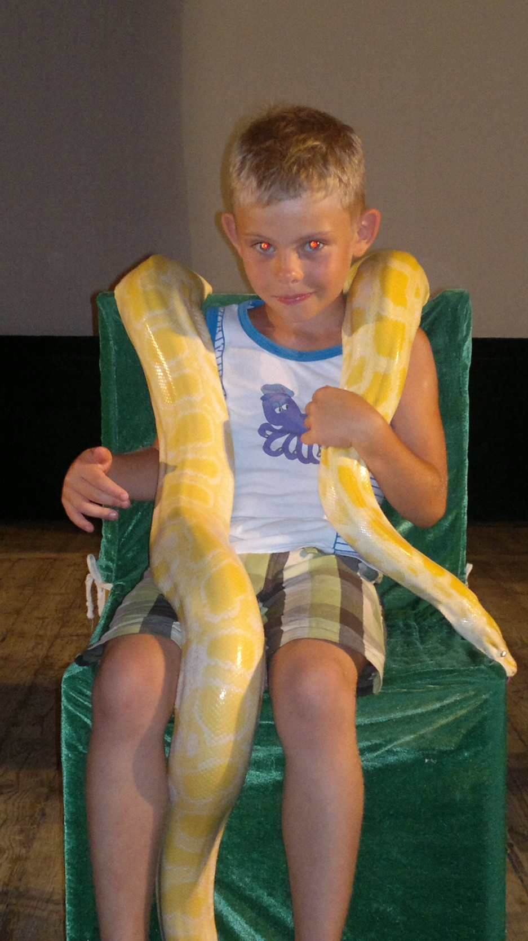
Мой друг питон
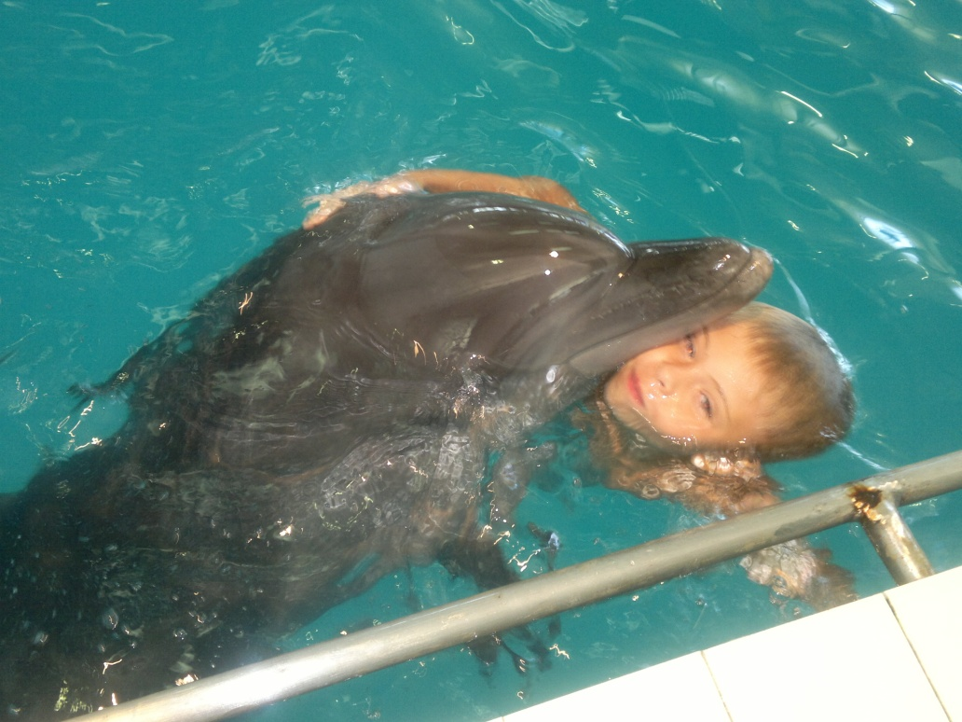

Мой друг дельфин Цезарь
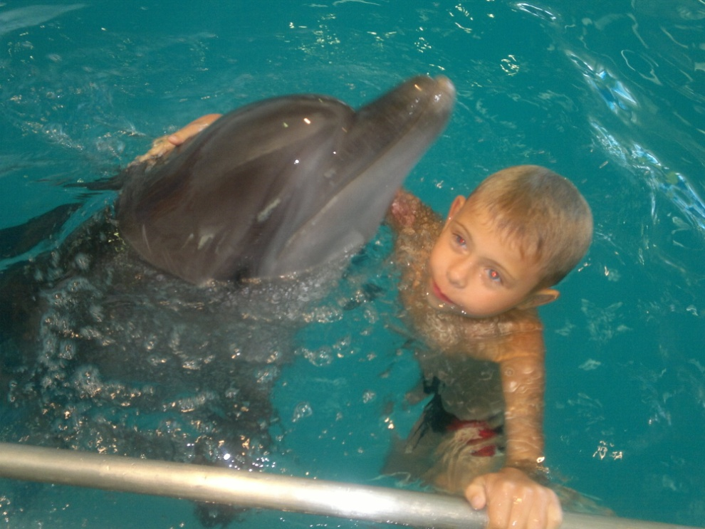 Дельфин Цезарь, который очень радовался мне, а я ему!

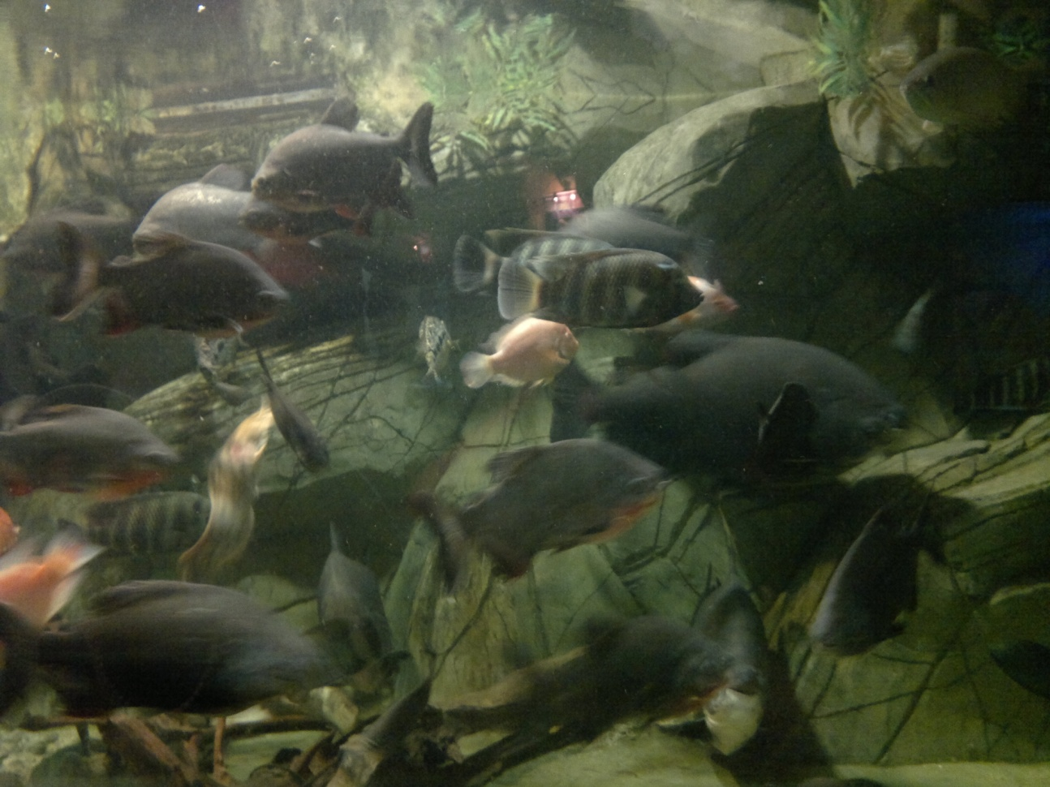

Океанариум
Р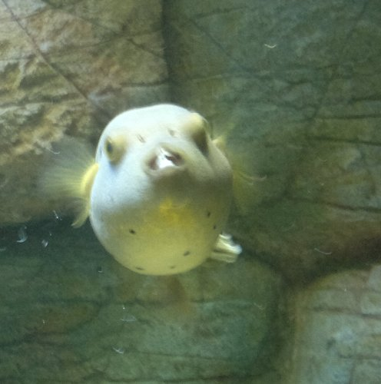

Это рыба-собака. У неё есть зубы!
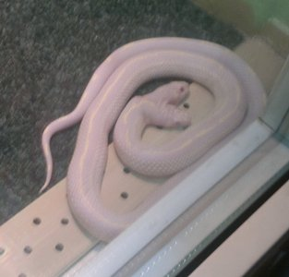

Удивительная 2-ухголовая змея!
Единственный экземпляр в Европе.
Калифорнийская королевская змея-альбинос с двумя головами.
Могут питаться обе головы, но активнее более прямая. Отбирают пищу друг у друга! Кушают раз в неделю, по средам!

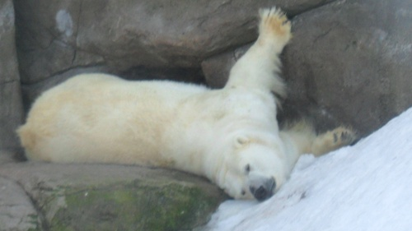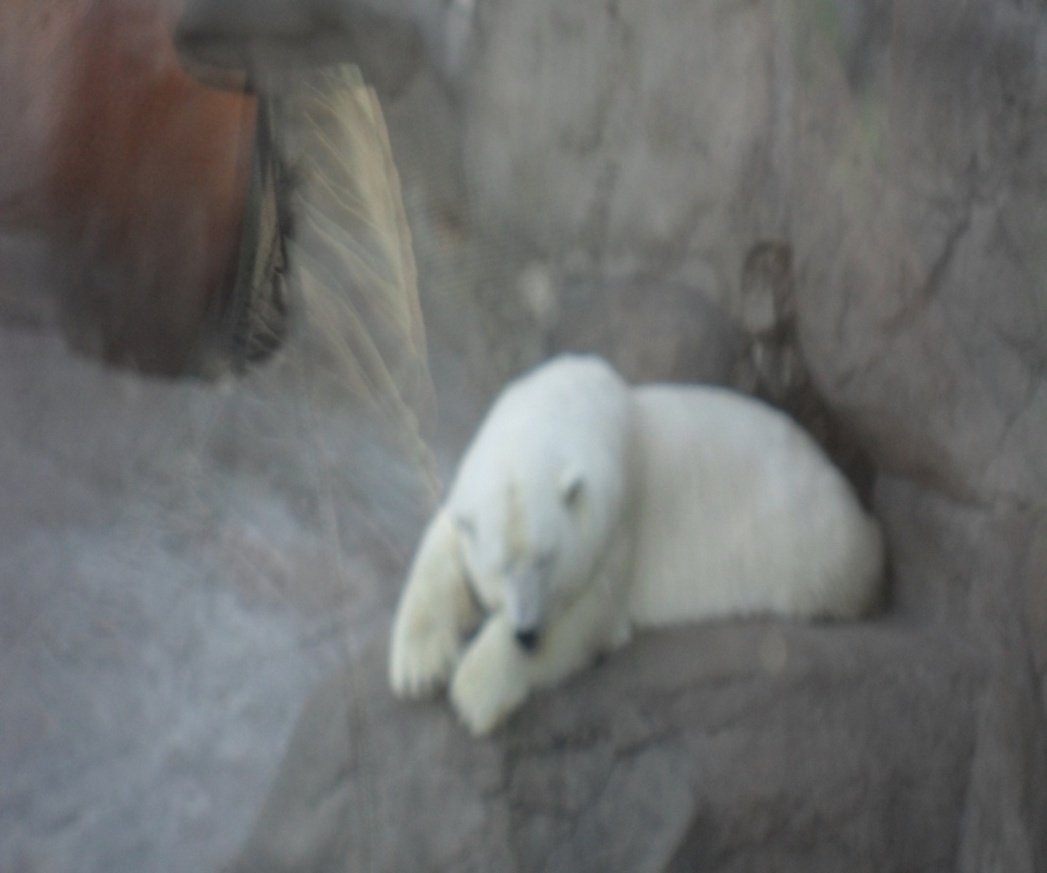

Белые медведи в московском зоопарке!
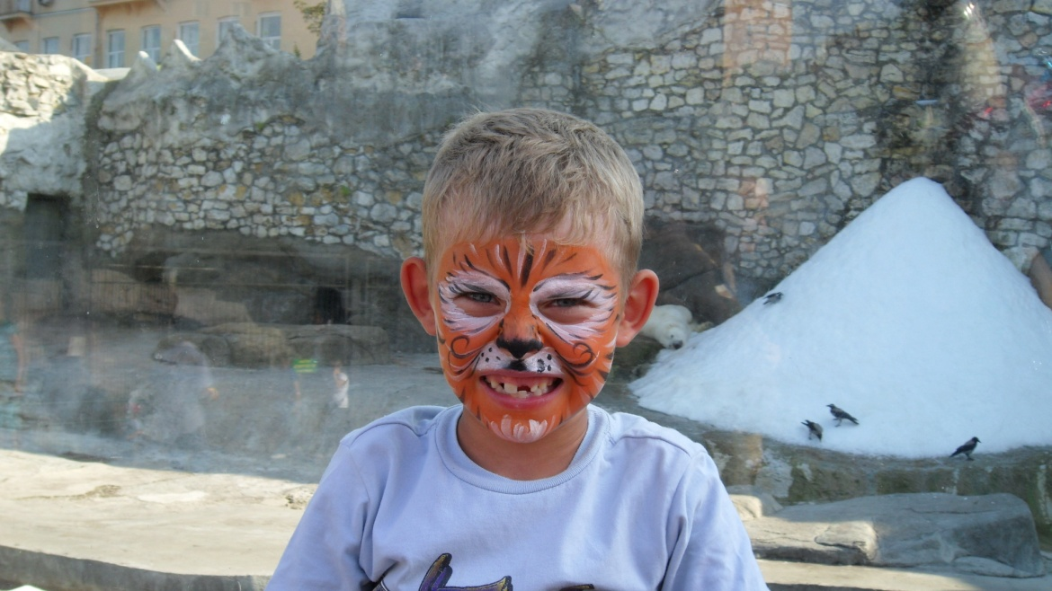
Это я в Московском зоопарке!

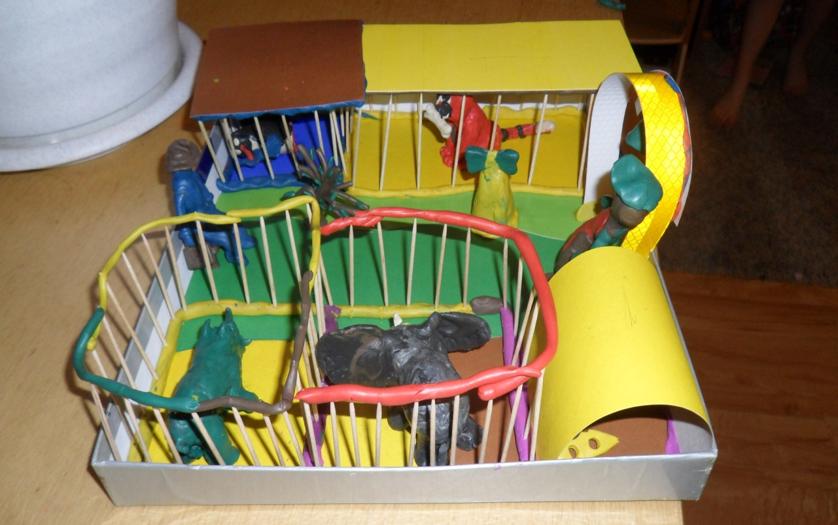

Мой проект-поделка «Зоопарк»

Это я в Крымском зоопарке!
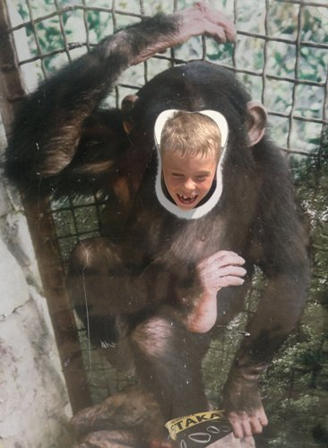
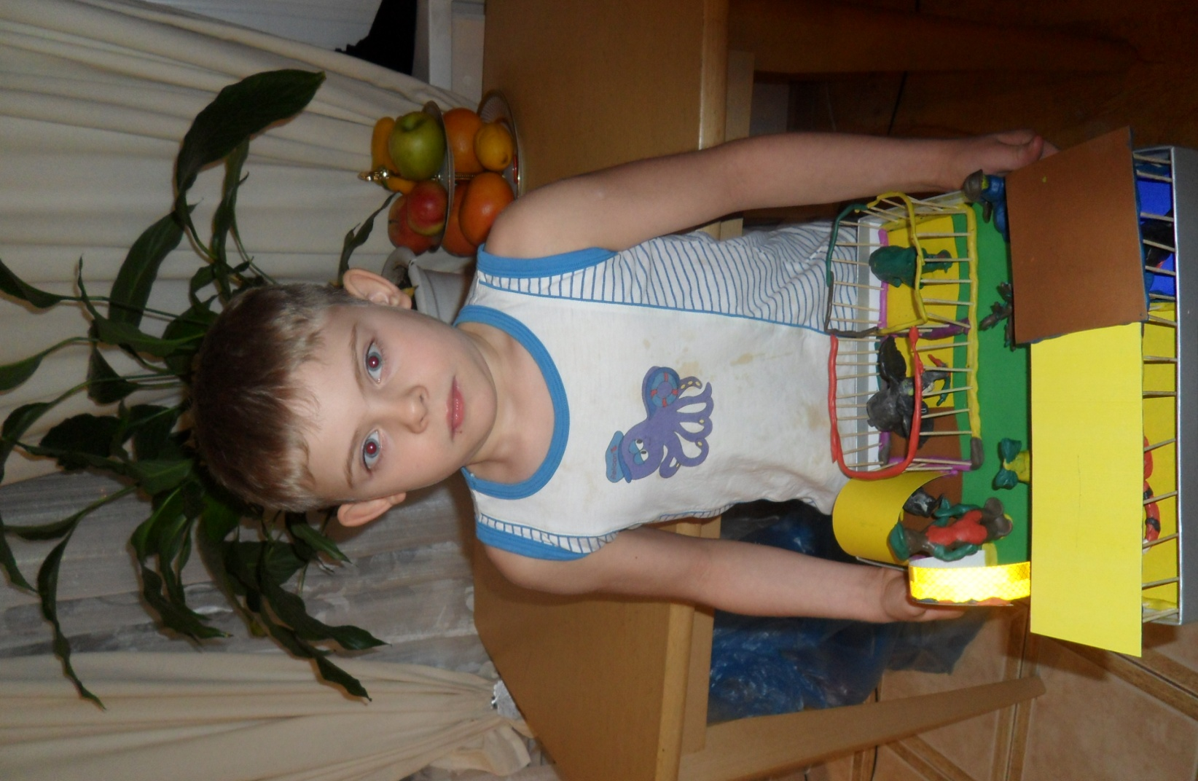
Зоопарк, который придумал я!

